**System Design**

1. **Introduzione**
   1. **Obiettivi del sistema**

Il sistema che si intende realizzare è un sito di job-placement: “EasyJob.it”.   
Sulla nostra piattaforma si possono pubblicare annunci di lavoro, ognuno dei quali è caratterizzato da un titolo, una descrizione del profilo ideale per l’occupazione, dei tag che esprimono l’ambito lavorativo, i requisiti necessari ed il tipo di contratto. Gli annunci possono essere pubblicati dagli utenti registrati come azienda e possono essere invece ricercati (tramite tag e città) e visualizzati da qualsiasi utente. Le aziende sono caratterizzate dal nome, il logo, l’e-mail, l’username, la password, l’indirizzo, la data di fondazione, il numero di dipendenti attuali, la partita IVA ed una breve descrizione.  
A questi annunci si possono candidare gli utenti registrati come inoccupati. Gli inoccupati sono caratterizzati da nome, cognome, e-mail, username, password, data di nascita, città di residenza, indirizzo e il documento del loro curriculum.  
Ogni utente registrato ha a disposizione una pagina di profilo: quella dell’inoccupato gli consente di visualizzare l’elenco delle candidature effettuate, modificare e visualizzare il proprio curriculum e gli consente inoltre di visualizzare le notifiche; quella dell’azienda invece gli consente di visualizzare l’elenco dei candidati per ogni annuncio pubblicato, di visualizzare i loro curriculum e di inviare messaggi per proporre colloqui ai candidati.  
La gestione del sito è affidata all’amministratore e al moderatore degli annunci.  
L’amministratore ha il compito di rimuovere utenti che, al seguito di una o più segnalazioni, non rispettano il regolamento del sito, mentre il moderatore degli annunci rimuove gli annunci qualora non siano conformi al regolamento e segnala gli utenti all’amministratore.

1. **Design Goals**
   1. **Criteri di affidabilità**

* I dati personali (curriculum) degli inoccupati sono visibili alle aziende solamente dietro candidatura ad un annuncio.
* Eventuali inserimenti di input non validi sono opportunamente segnalati all’utente, il quale ha la possibilità di effettuare il re-inserimento.
  1. **Criteri di affidabilità**
* L’interfaccia si adatta a qualsiasi dispositivo.
* Ogni sezione del sito è raggiungibile in non più di 5 click.

1. **Definizioni, acronimi ed abbreviazioni**
   * RAD: Requirements Analysis Document.
   * SDD: System Design Document.
   * ODD: Object Design Document.
   * DB: Database.
   * MVC: Model View Control.
   * Greenfield engineering: Tipologia di sviluppo che comincia da zero, non esiste nessun sistema a priori e i requisiti sono ottenuti dall’utente finale e dal cliente. Nasce, perciò, a partire dai bisogni dell’utente.
2. **Riferimenti**

* Bernd Bruegge & Allen H. Dutoit, Object Oriented Software Engineering: Using UML, Patterns and Java, (2nd Prentice Hall, 2003).
* www.linkedin.com

1. **Architettura del sistema e dei sottosistemi**
   1. **Overview**

Il sistema proposto è un’applicazione web, distribuita secondo il modello client server. L’obiettivo che si pone è quello di offrire un luogo di incontro efficiente e semplice per chi offre lavoro e chi lo domanda.

* 1. **Decomposizione in sottosistemi**

Il sistema è stato scomposto in tre sottosistemi al fine di raggiungere l’obiettivo di minimizzare l’accoppiamento e garantire una forte coesione.

I sottosistemi sono divisi per tipo di funzionalità (dove facciamo riferimento nel documento RAD, nella sezione 1 di “Requisiti”):

* Gestione Utente: Comprende tutte le funzionalità riguardanti gli utenti, e corrispondono ai requisiti funzionali: RF3, RF4, RF5, RF6, RF10, RF19
* Gestione Bacheca: Comprende le funzionalità sia per gli annunci che per le candidature. Le funzionalità corrispondo ai requisiti funzionali: RF1, RF2, RF7, RF8, RF11, RF12, RF14, RF15, RF16, RF17.
* Gestione Notifiche ed Inviti: Comprende le funzionalità di segnalazioni, notifiche ed inviti a colloquio. Le funzionalità corrispondo ai requisiti: RF9, RF13, RF18, RF20.

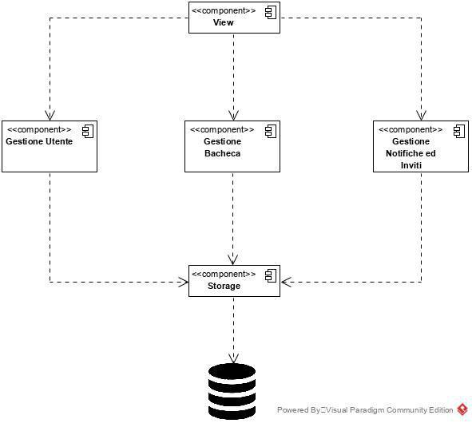

* 1. **Diagramma di Deployment**
  2. **Mapping Hardware-Software**

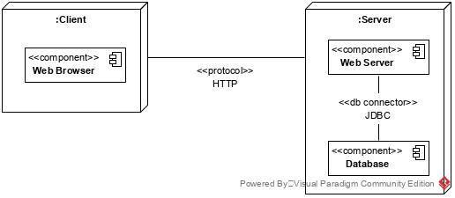

Il sistema che si vuole realizzare sarà installato su una macchina che fungerà da server, sarà quindi provvista di un Web Server ed un DBMS.

Il client sarà un qualsiasi personal computer provvisto di un browser ed una connessione ad internet.

1. **Gestione persistente dei dati**

Per la persistenza dei dati, si è pensato di utilizzare un database piuttosto che un file, la scelta è basta sul fatto si necessita di un’organizzazione logica dei dati, di sicurezza per l’utilizzo e gestione dei dati sensibili.

Inoltre la scelta è influenzata dal fatto che i dati sono accessibili in concorrenza da più utenti che li richiedono.

I dati che saranno resi persistenti sono (Riferimenti RAD, sezione: “Class Diagram”):

* Inoccupato, Azienda, Moderatore Annunci, Amministratore
* Annunci
* Segnalazioni
* Invito
* Candidature